Centro Educacional Brasil Portugal
Trazer todos os livros para correção a partir do dia 27/04, entregar na secretaria.
Rio de Janeiro ____ de __________ de2020.
Nome: ___________________________________
Professora: _______________________________ 3ª Ano de Escolaridade
Atividades para serem realizadas do dia 27/04 até 30/04.
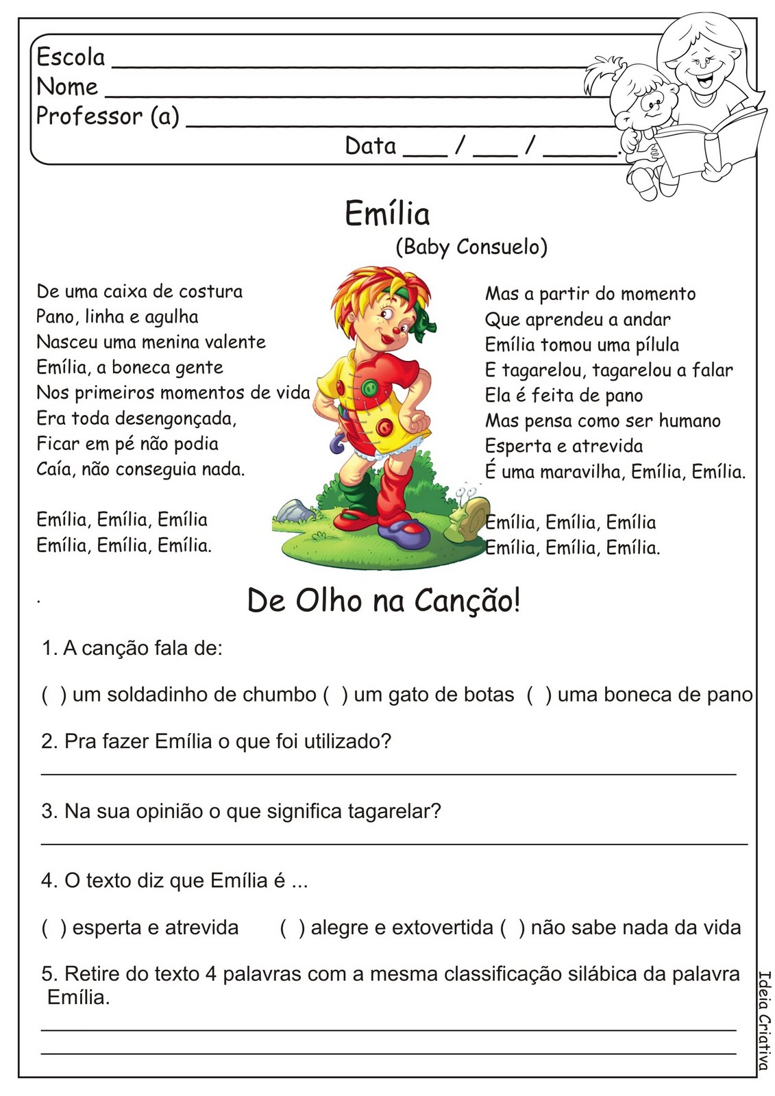
Estou morrendo de saudades!
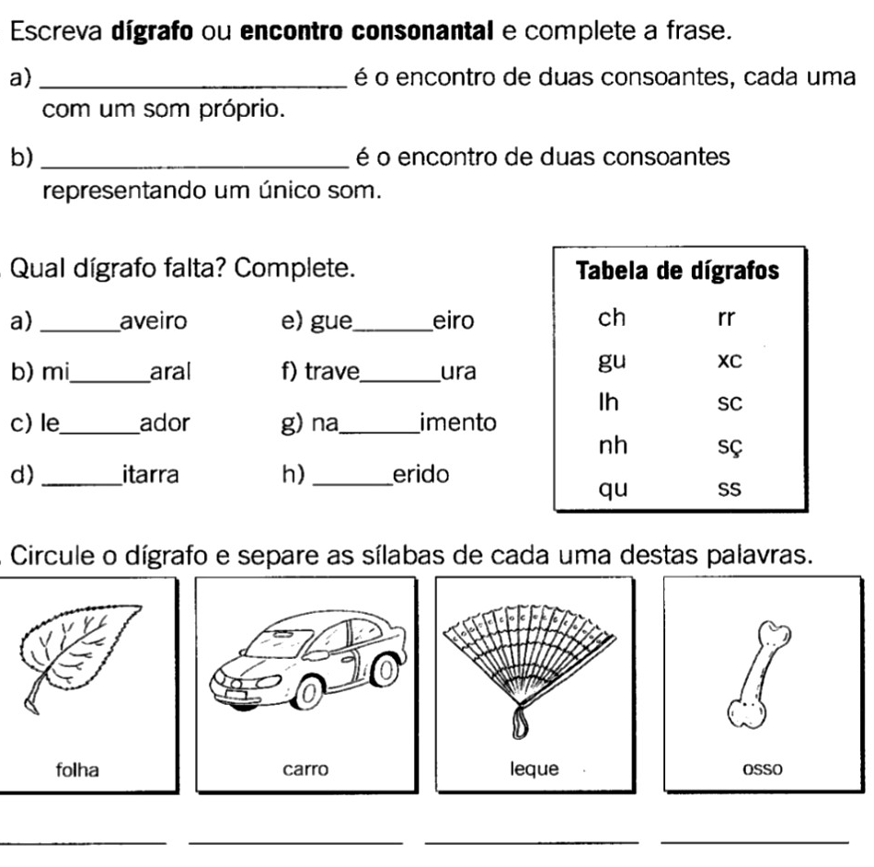
Distribua os nomes destes animais na última coluna do quadro, conforme o número de silabas.
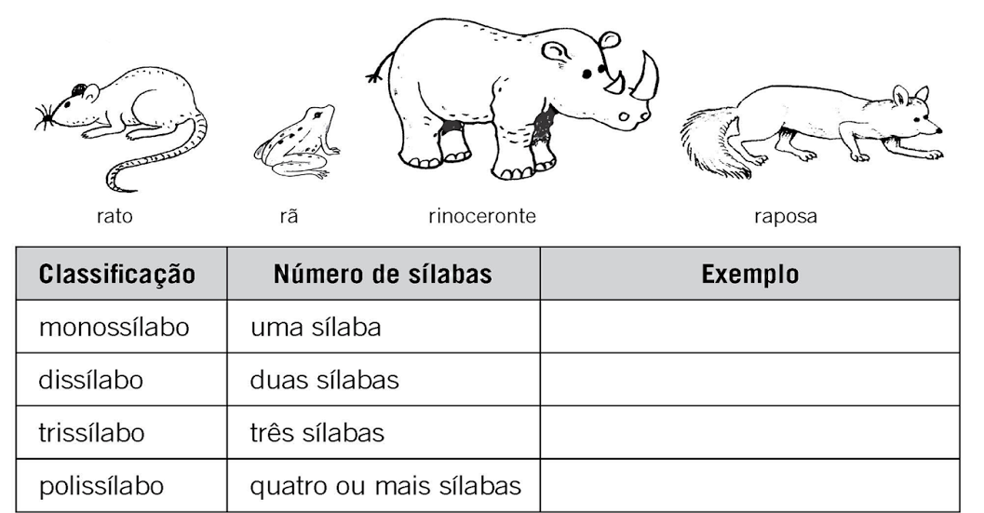

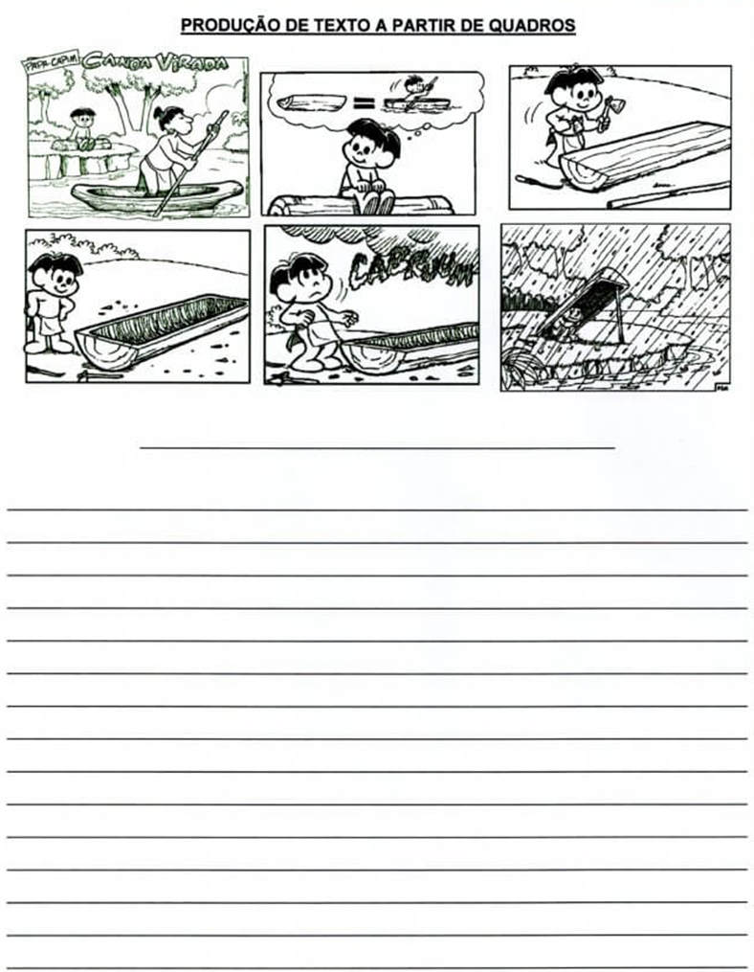

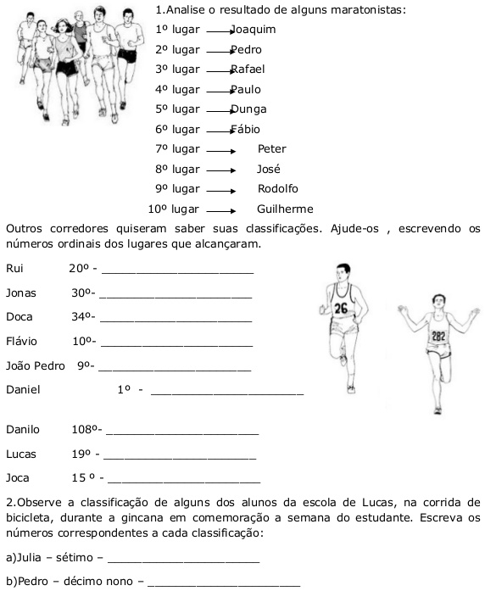

Decomponha os numerais.
- 189 __________________________________________________________________

- 245 __________________________________________________________________

- 78___________________________________________________________________

- 42___________________________________________________________________

- 348 _________________________________________________________________

- 58_________________________________________________________________
Sobre o número 38, responda.
- Quantas ordens ele tem? ___________________________________________
- Que algarismo ocupa a 1º ordem? ____________________________________
- Qual algarismo ocupa a 2º ordem? ___________________________________
- Qual algarismo ocupa a ordem das dezenas?____________________________
- Qual algarismo ocupa a ordem das unidades? ___________________________
- Escreva esse número por extenso.____________________________________

Arme e efetue com atenção.
- 409+61=___ b) 258+164= ______c) 125- 47 =_____d) 787-198= _____

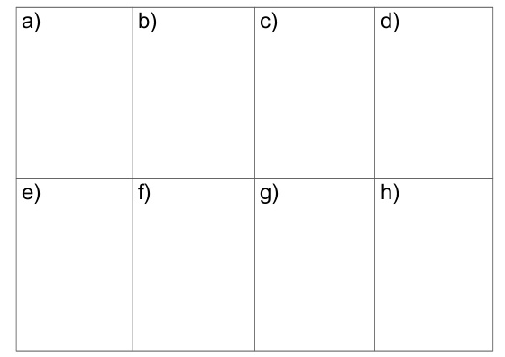
- 403x8=____ f) 643x5=_________ g) 81: 9 =______ h) 24:3=________

Faça com atenção meu amor!
Lembre que:
Os números terminados em 0, 2, 4 ,6 ou 8 são pares.
Os números terminados em: 1, 3, 5,7, ou 9 são ímpares.
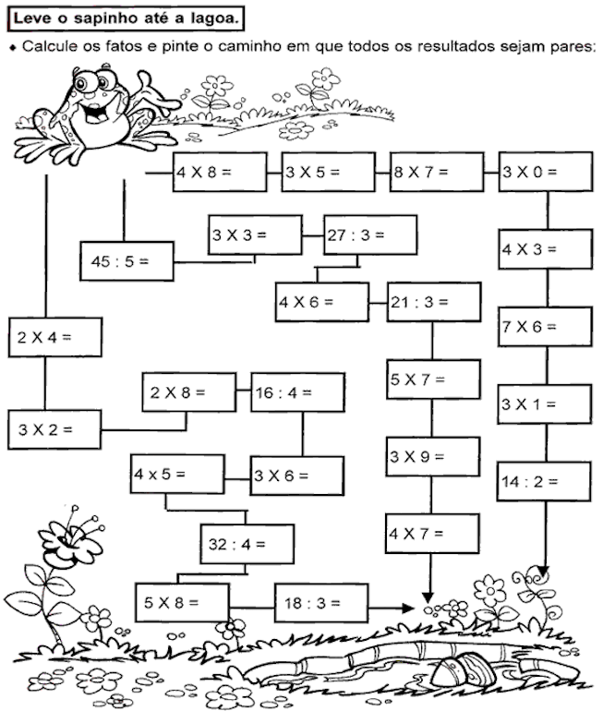
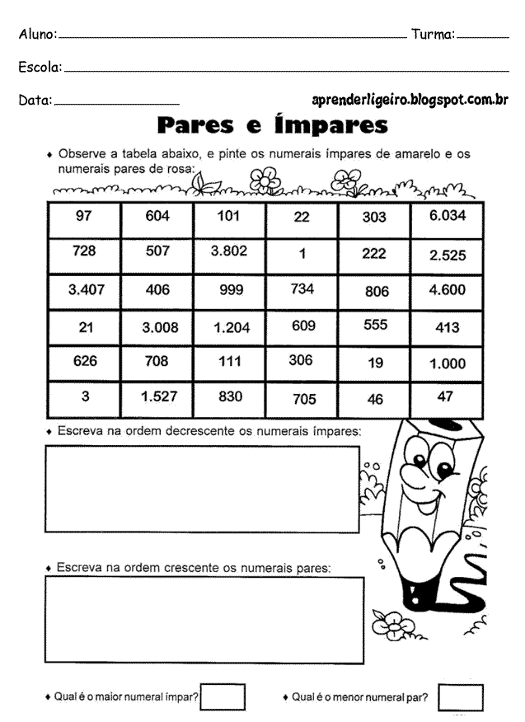

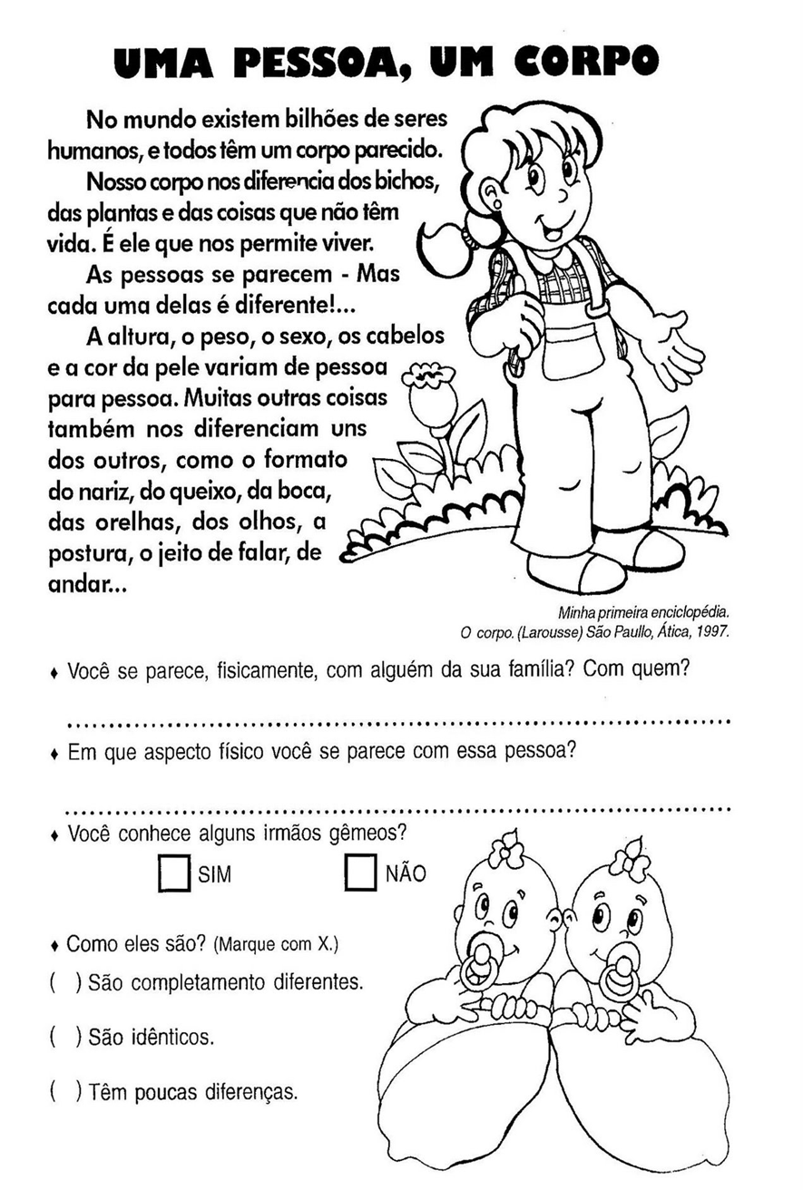

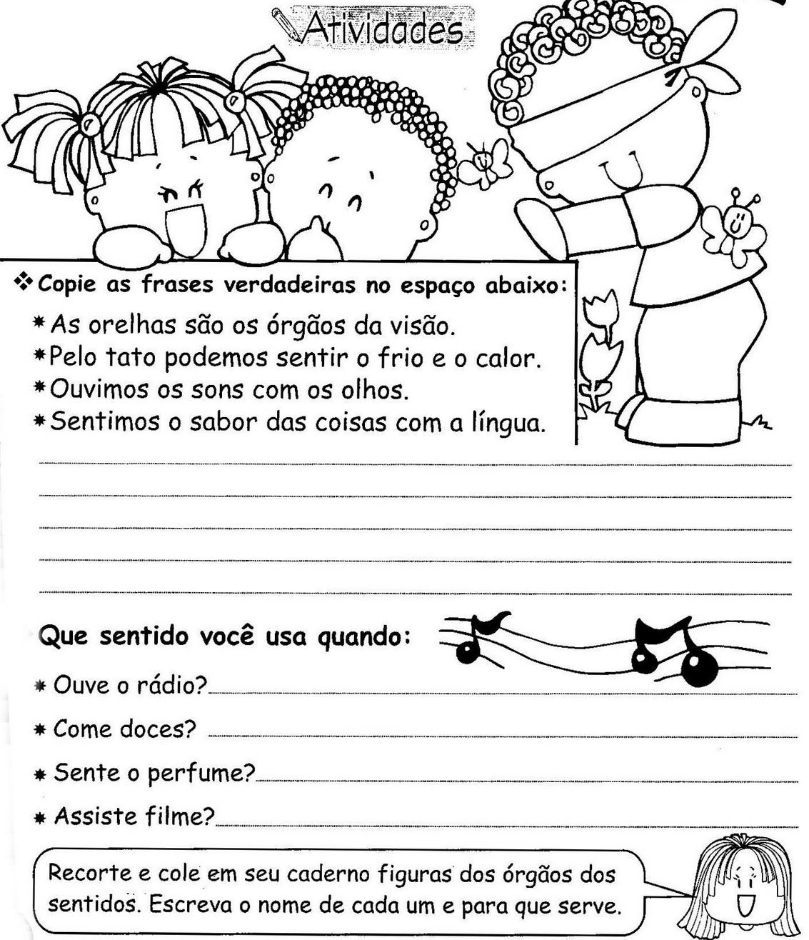

Quais os dois grupos em que os animais são classificados? Relacione o nome às características:
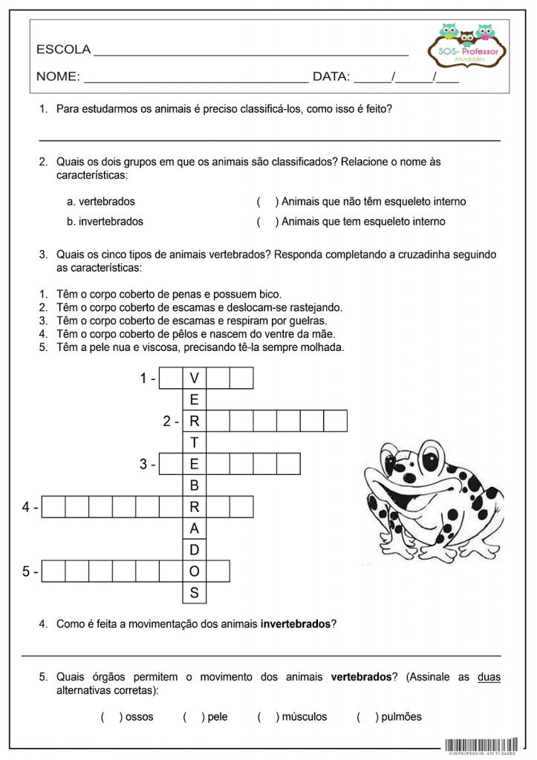
Quais os cinco tipos de animais vertebrados? Responda completando a cruzadinha seguindo as características:
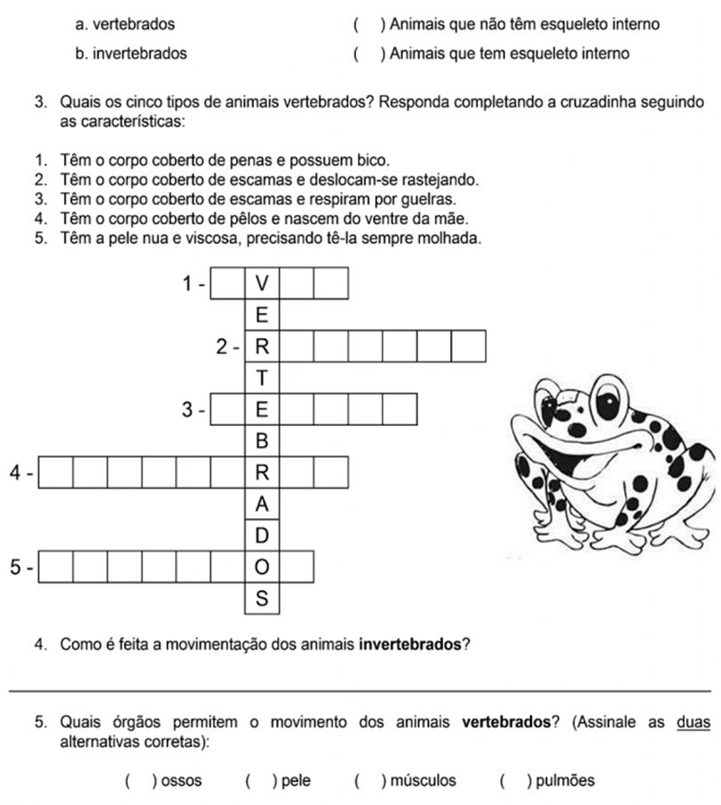

Desenhe abaixo:

Um animal vertebrado Um animal invertebrado

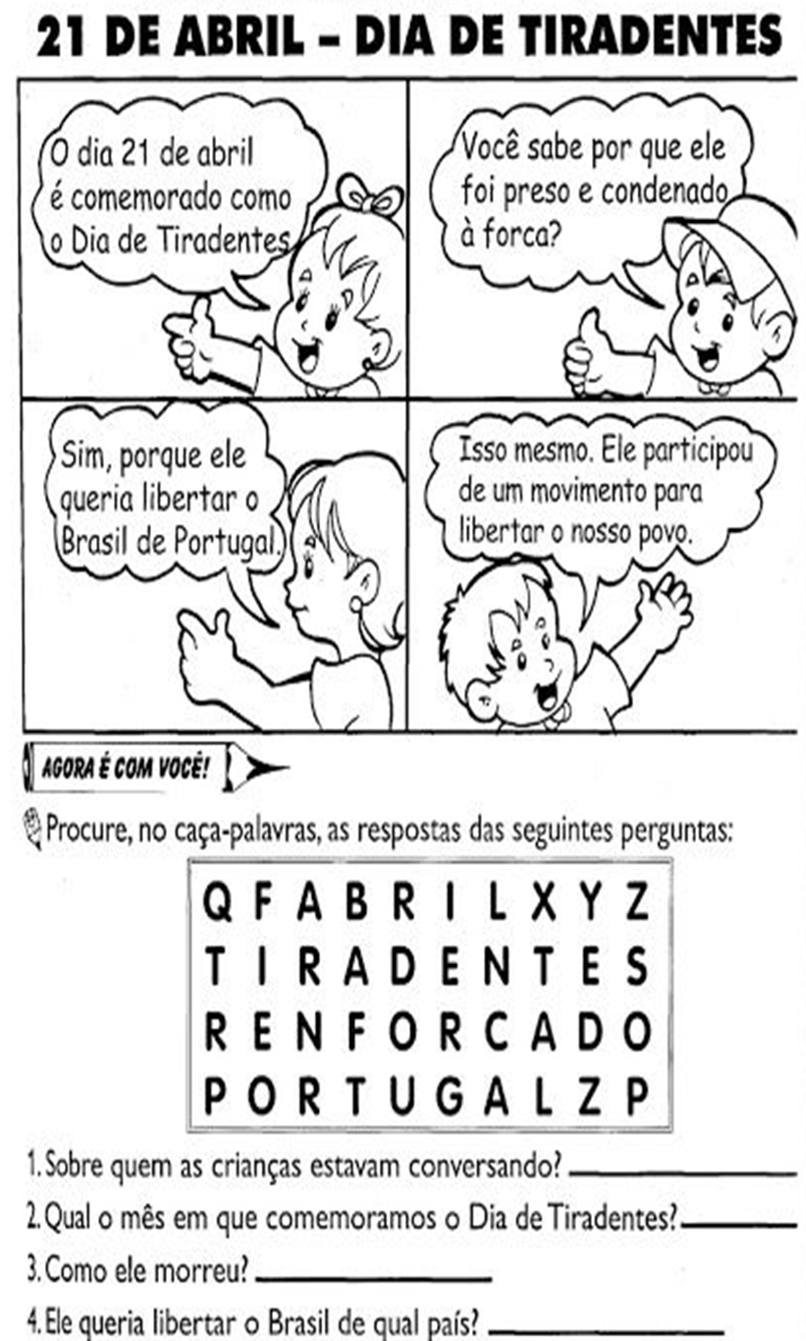
Até logo meu amor!
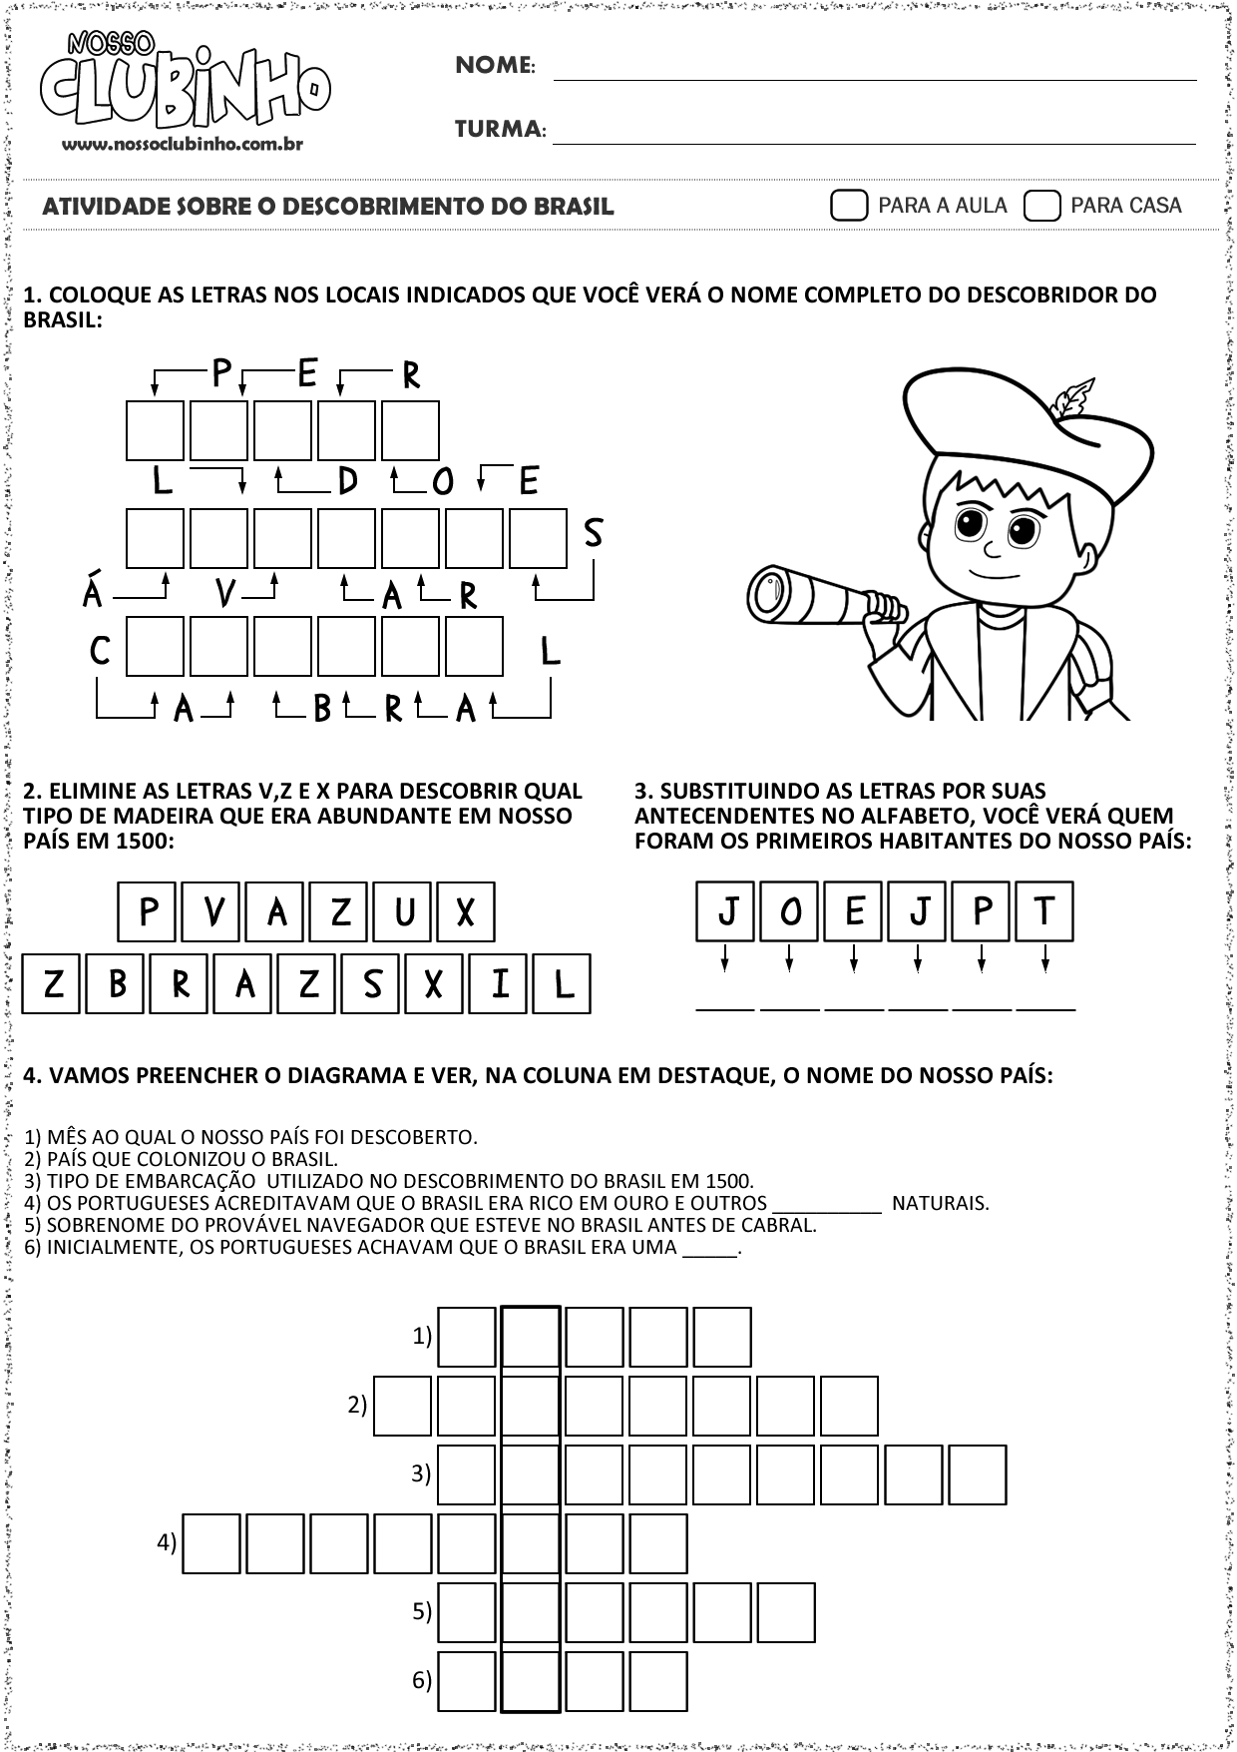
Dia 22 de Abril - Descobrimento do Brasil

No espaço abaixo, use sua criatividade e faça um navio para representar a caravela do Descobrimento do Brasil. Você pode usar materiais reciclados como jornais, revistas, colagem com papel picado etc. Capriche!

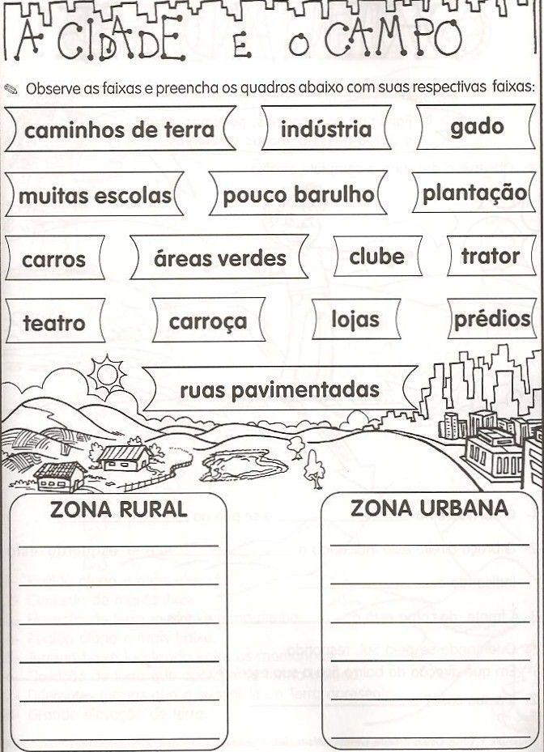
Centro Educacional Brasil Portugal
Teacher: Márcia Cristine | Subject: English | Class:3º ano
Name:
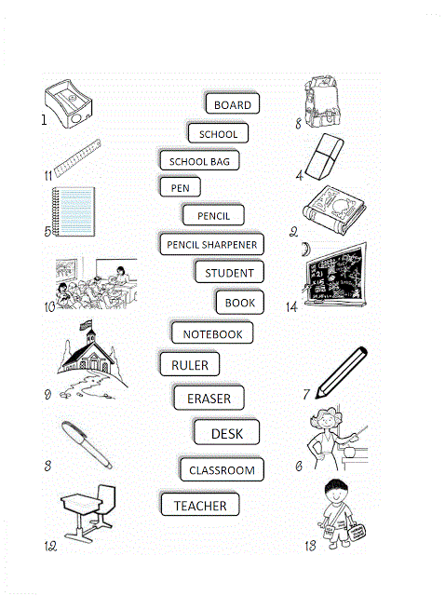
- Match the words with the figures:
(Relacione as palavras com as figuras:)

- Let’scircleand color!
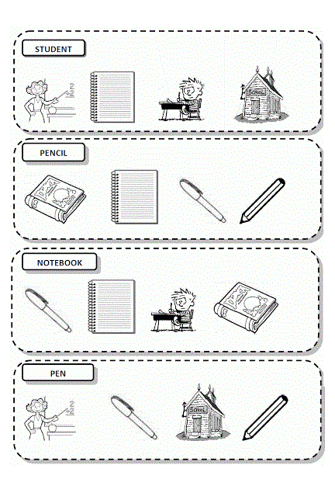
(Vamos circular e colorir!)

